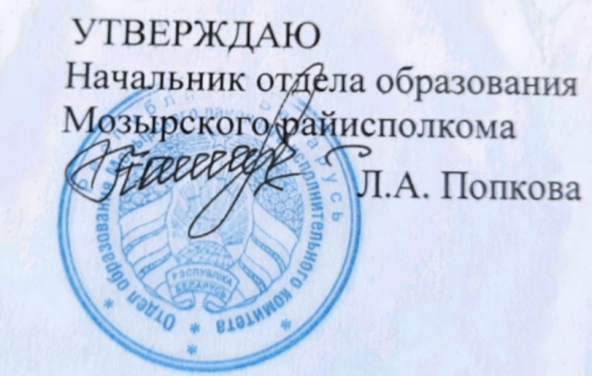

Задания первого этапа республиканской олимпиады по обществоведению
2021/2022 учебный год
X класс
№ задания | I | II | III | IV | V | итого
Max кол-во баллов | 20 | 20 | 12 | 16 | 15 | 83
Кол-во набранных баллов

Задание I. Выберите правильный вариант ответа:
1. Авторитарная, директивная форма общения, предполагающая беспрекословное подчинение человека , - это:
1) опосредованное общение; 3) императивное общение;
2) конфликтное общение; 4) манипулятивное общение.

2. Позиция превосходства своего народа над другими называется:
1) ксенофобией; 3) этноцентризмом;
2) национализмом; 4) эгоцентризмом.

3. Стратегия поведения в конфликте, основанная на отказе от своих желаний, интересов, стремлений и принятие позиций оппонента, называется:
1) приспособление; 3) принуждение;
2) избегание; 4) сотрудничество.

4. Автором теории о разделении властей на законодательную, исполнительную и судебную является:
1) Ш.Монтескье; 3) Т.Гоббс;
2) Д.Локк; 4) Ж.Руссо.

5. Всеобщая Декларация прав человека была принята:
1) 1945 г.; 3) 1948 г.;
2) 1946 г.; 4) 1966 г.

6. Серия социальных изменений, влияющих на развитие общества:
1) социальный процесс; 2) социальное движение;
2) социальная коммуникация; 3) социальное развитие.

7. Процесс взаимодействия между субъектами с целью передачи информации или обмена ею называют:
1) транспортной коммуникацией; 3) социальная интеграция;
2) социальной коммуникацией; 4) социальная интеграция.

8. Устойчивая совокупность связей, в которые вступают общности людей в процессе их жизнедеятельности, определенный порядок взаимодействия данных общностей:
1)социальная стратификация; 3) социальная группа;
2) социальная структура общества; 4) социальный класс.

9. Согласно концепции какого ученого классовые интересы противоположны и непримиримы:
1) Ф. Энгельс; 3) К. Маркс;
2) В. Ленин; 4) М. Веберю

10. .Система связей между людьми и социальных норм, правил взаимоотношений и деятельности людей:
1) социальное взаимодействие; 3) социальный институт;
2) социальные отношения; 4) социальная коммуникацияю

11. .Понятие «социальная мобильность» ввел:
1) А. Смит; 3) М. Маклюэн;
2) Дж. Кейнс; 4) П. Сорокин.

12. Способность человека критически оценивать свои поступки, мысли, желания с точки зрения нравственных норм выражается понятием:
1) воспитанность; 3) совесть;
2) порядочность; 4) требовательность.

13. В переводе с латинского языка слово “конституция” означает:
1) установление; 3) закон;
2) право; 4) норма.

14. День Конституции Республики Беларусь, как государственный праздник, отмечается в нашей стране с:
1) 15 марта 1990 г.; 3) 24 ноября 1996 г.;
2) 15 марта 1994 г.; 4) 17 ноября 2004 г.

15. Умение контролировать свои эмоции и чувства, избегать импульсивных, необдуманных действий – это:
1) самообладание; 3) выдержка;
2) сила воли; 4) инициативность.

16. Группа, которая обладает реальной политической властью, возможностью воздействовать на общество, называется:
1) политический институт; 3) политическая элита;
2) политическая система; 4) политический объект.

17. Средство, с помощью которого можно передать сообщение от источника к получателю, называют:
1) коммуникатор; 3) канал связи;
2) аудитория; 4) месседж.

18. Впервые выделил четыре типа темперамента:
1) Гиппократ; 3) Демокрит;
2) Геродот; 4) Сократ.

19. Парламентом Республики Беларусь является:
1) Палата Представителей; 3) Государственное Собрание;
2) Национальное Собрание; 4) Совет Республики.

20. Социальный статус, который приобретается собственными усилиями человека:
1) прирожденный 3) правовой
2) предписанный 4) достигаемый

Задание II. Соотнесите элементы двух множеств.
21. Установите соответствие.
Способ воздействия | Проявление
А) заражение  Б) убеждение  В) подражание  Г) внушение | 1) логически обоснованный процесс побуждения человека принять определенные ценности, верования или отношения;  2) стихийное, происходящее как бы само собой распространение какой-либо деятельности или настроения от одного человека к другому, например в толпе ;  3) воздействие одного человека на другого, ведущее к тому, что у него помимо воли появляются какие-то чувства, намерения;  4) воспроизведение человеком образцов демонстрируемого поведения.
А- Б- В- Г-
22. Установите соответствие.
Органы  государственной  власти Республики  Беларусь | Характеристика
А) Палата  представителей  Б) Совет Республики  В) Совет Министров | 1) состоит из 64 членов;  2) осуществляет исполнительную власть;  3) осуществляет контроль за конституционностью нормативных актов;  4) состоит из 110 депутатов, которые избираются населением.
А- Б- В-
23. Установите соответствие.
Стратегия поведения в конфликте | Характеристика стратегии
А) сотрудничество  Б) компромисс  В) избегание  Г) приспособление | 1) урегулирование разногласий через взаимные уступки;  2) выход из ситуации без уступок, воздерживаясь от вступления в споры и дискуссии;  3) отстаивание интересов путем открытой борьбы;  4) сглаживание противоречий, пренебрегая своими интересами в пользу другого;  5) поиск удовлетворительного решения в ходе открытого обмена мнениями;  6) открытое противостояние.
А- Б- В- Г-
24. Установите соответствие. (Между функциями культуры и их характеристиками)
А) гуманизирующая  Б) познавательная  В) информационно-  коммуникативная  Г) ценностно-  нормативная  Д) интегративная | 1) человек преодолевает себя как чисто биологическое существо;  2) формирует мобилизационный потенциал человечества;  3) обеспечивается преемственность в культуре, взаимодействие между людьми и общностями;  4) формируется представление о традициях, стандартах и правилах поведения;  5) объединяет её носителей, разделяющих систему ценностей;  6) усвоение норм и ценностей, расширение знаний о мире.
А- Б- В- Г- Д-
25. Установите соответствие. (Соотнесите принцип избирательного права и его характеристику)
А-никто не может контролировать процесс голосования  Б-избиратель лично решает, участвовать ли ему в выборах и за кого голосовать  В-все избиратели участвуют в выборах на равных условиях  Г-все совершеннолетние граждане государства, обладающие правом голоса по закону, могут избирать представителей в органы власти | 1. свободные  2. тайные  3. всеобщие-  4. равные-
А- Б- В- Г-

Задание III.
Прочитайте приведённый ниже текст, в котором пропущен ряд слов.
«Общество динамично: и отдельные люди, и социальные группы постоянно изменяют свой _____________(1). Это явление получило название социальной ________________(2). Социологи различают несколько ее типов. Перемещения, не изменяющие социального положения индивидов и групп, называют _________________(3) мобильностью. Примерами являются переход из одной возрастной группы в другую, смена места работы, а также переселение людей из одной местности или страны в другую, т.е. ______________(4). ___________________(5) мобильность предполагает качественное изменение социального положения человека. Примерами может служить получение, или лишение дворянского титула в феодальном обществе, профессиональная карьера – в современном обществе и т.п. Каналами мобильности выступают социальные _____________________(6): церковь, армия, брак, политика и т.п.»
Выберите из предлагаемого ниже списка слова, которые необходимо вставить вместо пропусков:
А) Миграция Б) Мобильность В) Горизонтальная Г) Институт Д) Статус
Е) Вертикальная Ж) Группа З) Стратификация И) Лифты

Задание IV. Впишите необходимое понятие, (слово):
1) Приписывание другим тех качеств, эмоций и переживаний, которые есть в них самих, называют эффектом________________.
2) Политическая система, при которой власть осуществляется народом либо через личное участие (выборы, референдумы), либо через своих представителей, избранных в органы государственной власти – это:_____________________.
3) Образец поведения, который общество признает целесообразным для обладателя определенного статуса в социуме – это _____________________.
4) Совокупность людей, выделяемая на основании близости определенных социальных параметров и связанного с этим сходства образа жизни, мышления– это ___________.
5) Каким понятием, употребляющимся в Конституции Республики Беларусь, можно объединить приведенные изображения?
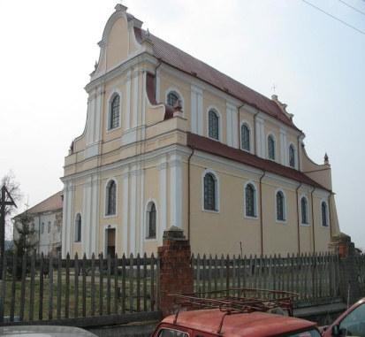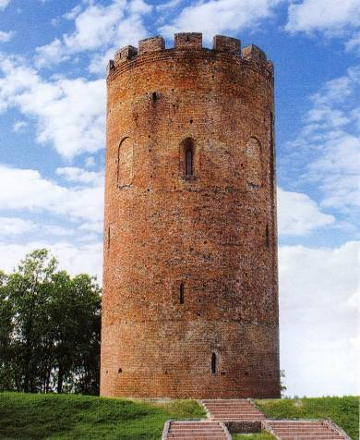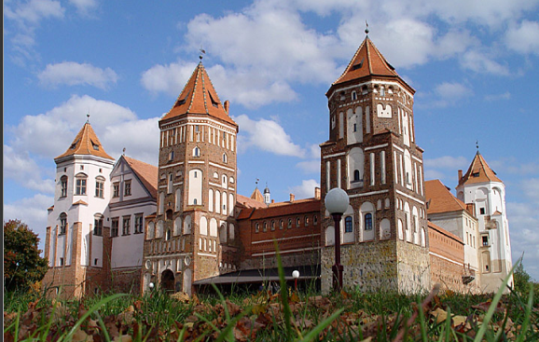

6) Каким понятием, связанным с формой государства, можно объединить следующие изображения?
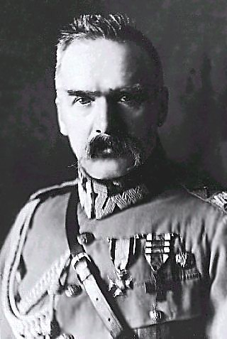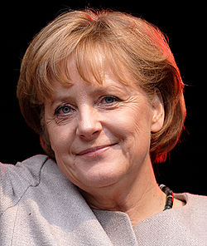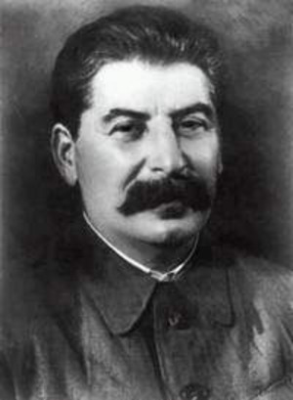

7) Объедините данные изображения одним понятием.
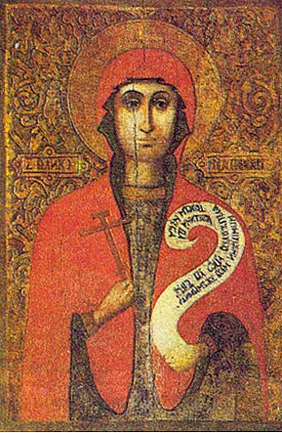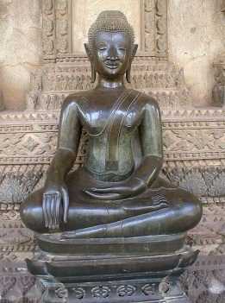

8) Что объединяет приведенные ниже изображения?
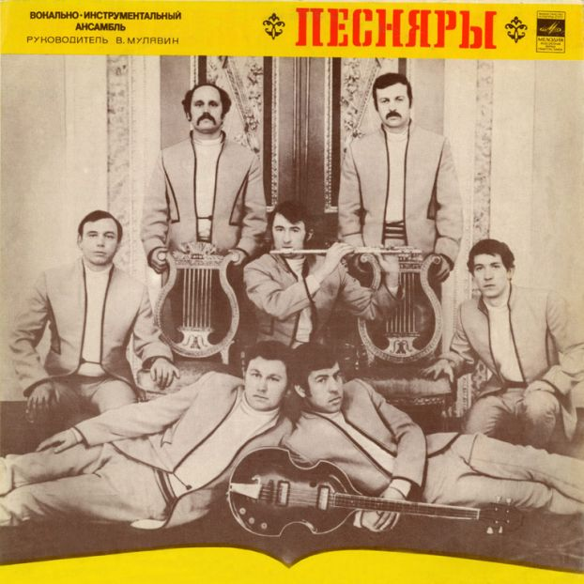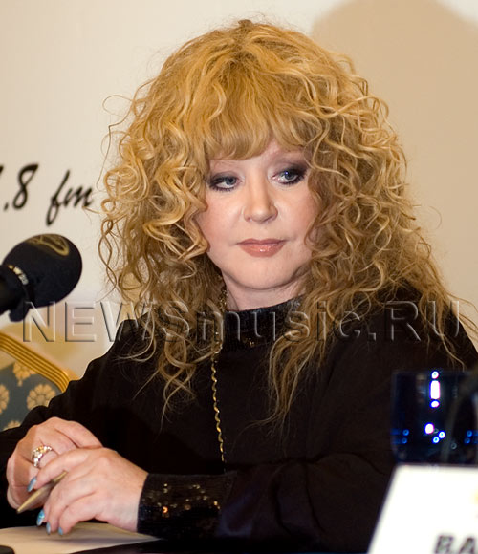

Задание V.
Рассмотрите модели социальной стратификации и дайте словесное описание соотношения представителей высших, средних и низших слоёв в обществе.
